ДЕТСКИЕ КАПРИЗЫ
Что такое детские капризы?
Капризы как результат:
- болезненного состояния ребенка, переутомления, перенасыщения впечатлениями;
-неправильное воспитание-один из главных источников капризов;
-капризы как протест против несправедливости взрослых;
-отсутствие режима, четких правил в семье –предпосылки для возникновения капризов.

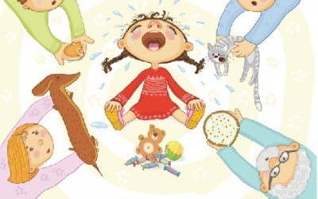

ПАМЯТКА ДЛЯ РОДИТЕЛЕЙ
«КАК ПРЕОДОЛЕТЬ ДЕТСКИЕ КАПРИЗЫ»
- Четкий режим и содержательная жизнь ребенка-основное условие формирования положительных устойчивых привычек, которые предотвращают возникновение капризов.
- Маленького ребенка легко отвлечь, умелое переключение его внимания содействует прекращению капризов.
- Не говорить при ребенке, что он капризен.
- Не обещать ребенку того, что выполнить не сможете, не добивайтесь послушания с помощью подкупа.
- Не забывайте о единстве требований к ребенку со стороны всех взрослых
Детские капризы – результат неправильного воспитания, чаще всего они являются достоянием избалованных детей.
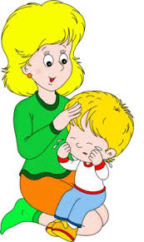
Подготовила педагог-психолог Палатовская Г.С.

